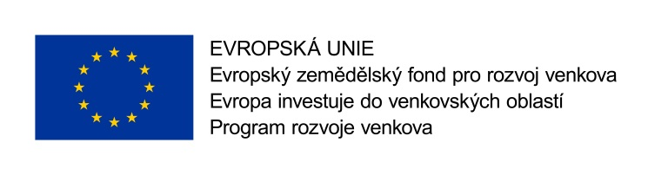

KRYCÍ LIST NABÍDKY

pro nabídku na veřejnou zakázku na dodávky zadávané jako zakázka malé hodnoty v uzavřené výzvě dle Příručky pro zadávání veřejných zakázek programu rozvoje venkova na období 2014 – 2020, mimo režim zákona č. 134/2016 Sb., o zadávání veřejných zakázek (dále jen „zákon“)
„Pořízení technologií – Tyčinky s.r.o. – část 1 - Kombinační váhy s baličkou“

Identifikační údaje zadavatele
Název zadavatele: | Tyčinky s.r.o.
Sídlo zadavatele: | Petrovice u Karviné 194, PSČ 73572
Statutární zástupce: | Kamil Cieślar, jednatel
IČ zadavatele: | 29445272
DIČ zadavatele: | CZ29445272

Identifikační údaje zástupce zadavatele
Obchodní firma: | Regionální poradenská agentura, s.r.o.
Sídlo: | Starobrněnská 20, 602 00 Brno
Statutární zástupce: | Ing. Jan Ševčík, jednatel
IČ: | 26298163
DIČ: | CZ26298163
Zápis v obchodním rejstříku: | Krajský soud v Brně, oddíl C, vložka 42556
Kontaktní osoba: | Lukáš Kuchta
Tel.: | +420 542 211 083
E-mail: | zakazky@rpa.cz
Zástupce zadavatele je pověřen výkonem zadavatelských činností v souladu s
§ 151 zákona.

Dodavatel - (případně reprezentant sdružení)
Obchodní firma nebo název:
Sídlo / místo podnikání:
Právní forma:
Telefon / fax:
E-mail:
IČ / DIČ:
Zápis v OR:
Statutární orgán:
Osoba oprávněná jednat za dodavatele:
Telefon / fax:
E-mail:
Bankovní spojení dodavatele:
Poznámka: Podává-li nabídku fyzická osoba, uvede následující údaje: obchodní firma nebo jméno, příjmení, místo podnikání, příp. místo trvalého pobytu, identifikační číslo a daňové identifikační číslo, bylo-li přiděleno, kontaktní spojení – telefon, fax, e-mail a bankovní spojení.

Informace týkající se hodnocení nabídek
ČÁST 1 – Kombinační váhy s baličkou
HODNOTÍCÍ KRITÉRIUM | NABÍDKA DODAVATELE

Nabídková cena v Kč bez DPH
Uvádí se absolutní hodnota celkové nabídkové ceny v Kč bez DPH.

Oprávněná osoba k podání nabídky za dodavatele
Titul, jméno, příjmení
Funkce:
Místo a datum podpisu:
Podpis oprávněné osoby:

